Интересные факты о государственном фонде данных землеустройства

Государственный фонд данных, полученных в результате проведения землеустройства Управления Росреестра по Республике Тыва, расположен в историческом здании, известном как здание, где находилось посольство МНР в Республике Тыва. Данное здание является первым в городе Кызыле, построенным тувинцами в 1934 году. Ранее здесь была расположена первая экспозиция санитарного музея в Республике Тыва, которая была открыта в 1956 году. В санитарном музее содержались натуральные препараты в стеклянных банках с консервирующей жидкостью, анатомические макросрезы, помещенные между стеклянными пластинками по методу профессора В.Т. Талалаева, восковые муляжи и модели из гипса и папье-маше, а также чучела птиц и животных.
Сегодня это здание - памятник истории и архитектуры Республики Тыва.
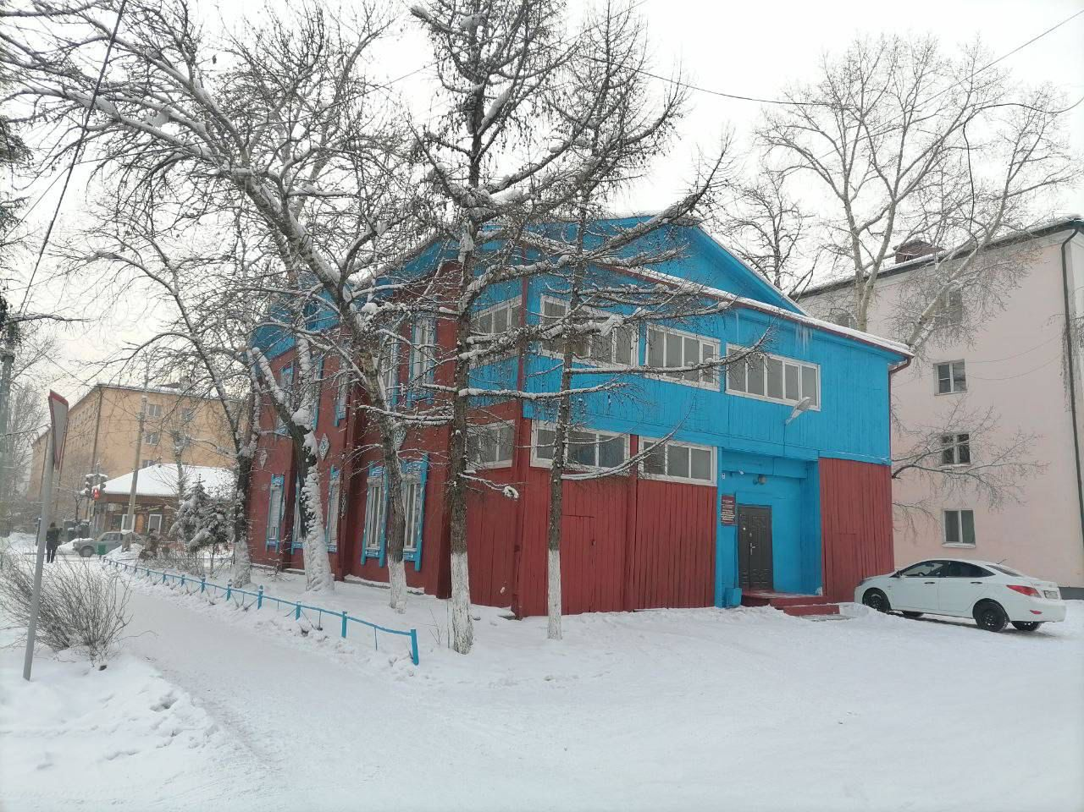
В государственном фонде данных землеустройства Управления хранится Атлас земельных ресурсов территорий, прилегающих к крупнейшим городам России, разработанный для принятия обоснованных решений по выбору земель под массовое строительство жилья в Российской Федерации в разрезе субъектов Российской Федерации. Атлас содержит информацию о земельных ресурсах территории по состоянию на 01.01.2005 года, прилегающей в пределах 30 километровой зоны к 90 крупнейшим городам России.
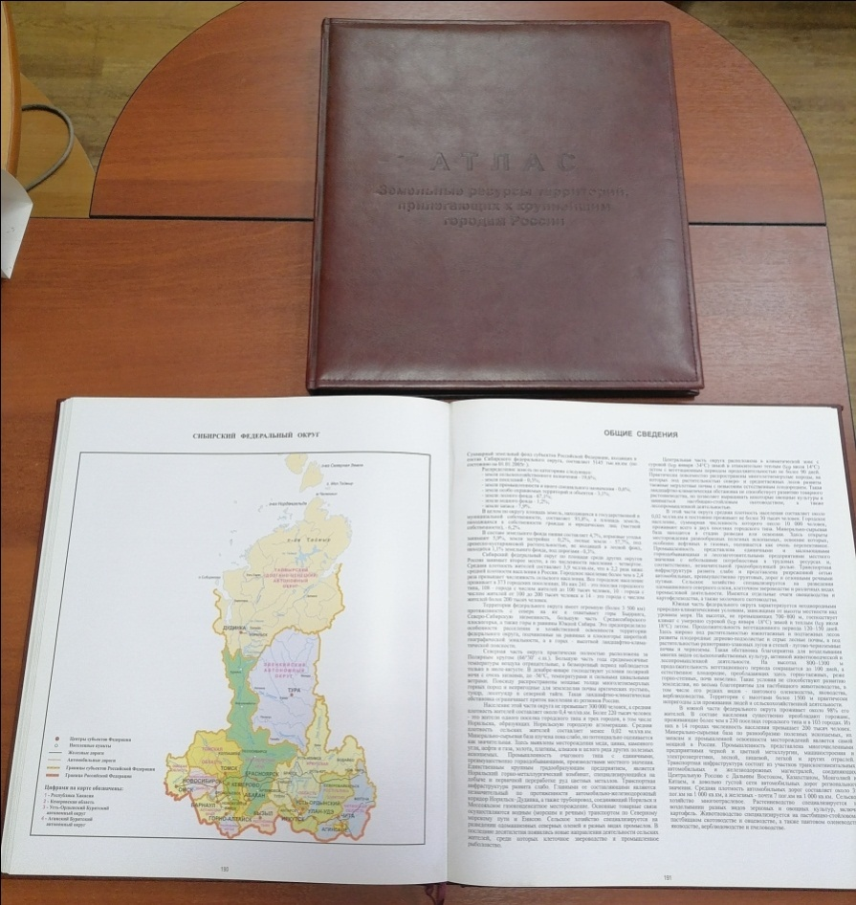
В Управления хранятся государственные акты на вечное пользование землей колхозами, выданные в 1952 году.

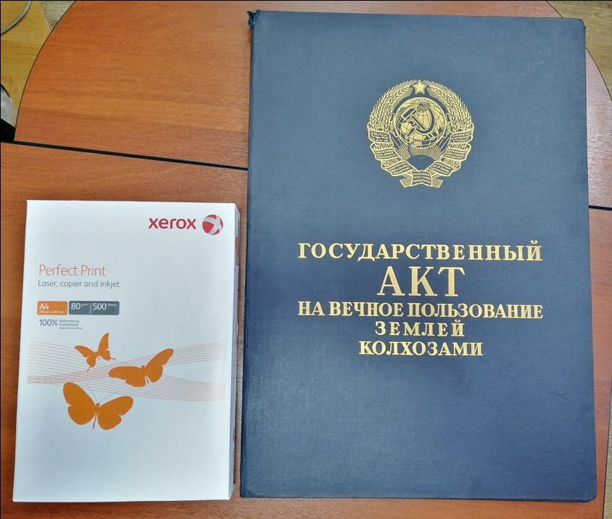
Также хранится альбом о дореволюционном земледелии Тувы, в котором имеются исторические фотографии о сельском хозяйстве Тувинской Народной Республики.
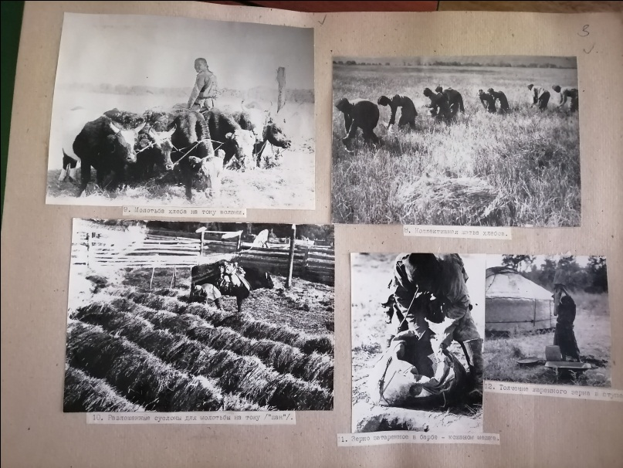
В Управлении хранятся материалы - отчеты о наличии земель и распределении их по формам собственности, категориям, угодьям и пользователям на территории Республики Тыва, которые составляются с 1976 года.
Отчет составляется каждый год, по состоянию на 1 января года на протяжении более 40 лет.
Сведения о движении земельного фонда, содержащиеся в отчете позволяют анализировать количественные и качественные изменения, произошедшие с земельным фондом за любой период времени, в течение которого составлялись отчеты.
Управление Росреестра по Республике Тыва является единственным органом в республике, который составляет отчет, позволяюющий проследить за трансформацией земельного фонда республики.

